Художественное оформление выпильных работ.
Роспись разделочной доски в сочетании с контурным выжиганием.

Урок подготовил и провёл
учитель технологии
МОУ ООШ с. Кузовлево,
Лев-Толстовского района Липецкой области
Кузовлев В. И.

2012 г.

План

Введение……………………………………………………………………………2
Глава 1. Художественное оформление выпильных работ………………………3-11
Глава 2. Роспись разделочной доски с контурным выжиганием………………12-15
Список используемой литературы……………………………………………….16
Приложение………………………………………………………………………..17-28

Введение.

Цель работы: научить учащихся приемам художественной обработки древесины. Обеспечить усвоение технологии и приемов выжигания и росписи изделий. Воспитать эстетический вкус.

Глава 1. Художественное оформление выпильных работ.

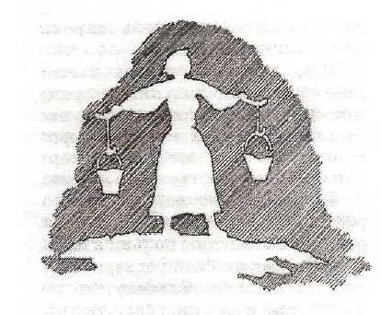
Для того чтобы изделие выглядела богаче, наряднее, красочнее, можно воспользоваться изобразительными средствами, применяемыми в других видах художественного творчества. Так, с выпиливанием хорошо сочетаются выжигание, художественная роспись, инкрустация деревом, металлом, костью. Изделие может быть украшено небольшой картинкой – декоративным пятном или орнаментом, подчиненным общей структуре поделки. Порой рисованное или мозаичное изображение становится даже главной художественной темой, для которой выпиливание служит лишь обрамлением.
Выжигание, роспись, моделированную резьбу, мозаику и другие способы художественного оформления выпильных изделий можно применять как по отдельности, так и в сочетании друг с другом.
Выжигание
Выжигание – распространенный и вполне доступный вид художественной обработки деревянных изделий. Подготовка материала, перевод рисунка и способы отделки здесь такие же, что и при выпиливании.
Рисунок для выжигания переводят с помощью копировальной бумаги на уже
выпиленную и отшлифованную деталь.
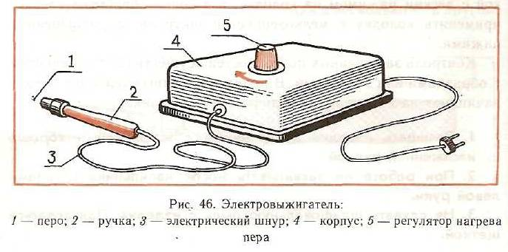
Производят выжигание с помощью специального прибора –электровыжигателя. Электровыжигатель состоит из понижающего трансформатора с регулятором напряжения и ручки держателя, в головке которой крепится рабочий наконечник – металлическая петля из нихрома или другого сплава.
На некоторых приборах имеются кнопка включения и сигнальная лампочка.
Когда-то для выжигания пользовались металлическими стержнями, разогретыми на огне, увеличительными стеклами, концентрирующими солнечные лучи, и самодельными приборами, которые подключали к трансформатору. Сегодня, когда есть надежные заводские электровыжигатели, старые способы потеряли свое значение.
При покупке электровыжигателя в первую очередь проверяется работа регулятора напряжения. Накал рабочего наконечника должен плавно регулироваться от
совсем темного цвета проволочной петли до бледно-красного. Только в этом случае можно получить на дереве необходимые переходы от темных тонов к более светлым, вплоть до бледно-коричневого и даже желтого цвета. Выжигатели, дающие только красную нить накала, пригодны лишь для
примитивных контурных рисунков, поскольку оставляют слишком глубокую выжженную борозду с обуглившимися краями.
Существуют два основных вида выжигания: контурное и тоновое.
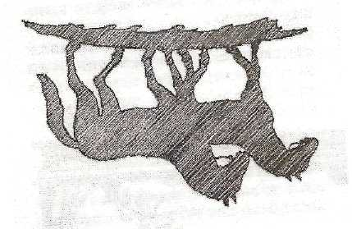
При контурном выжигании штрихами, сплошной линией или точками выжигают силуэт рисунка или его частей, которые потом затемняют тем же выжиганием или закрашивают краской.
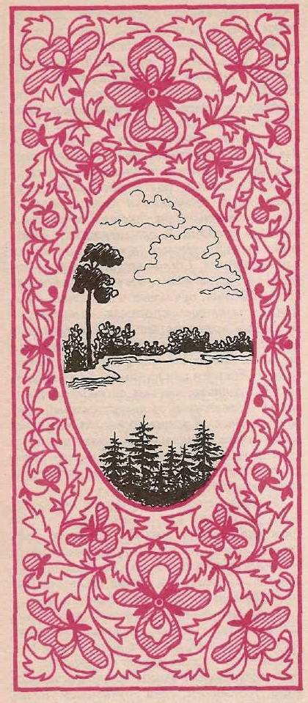
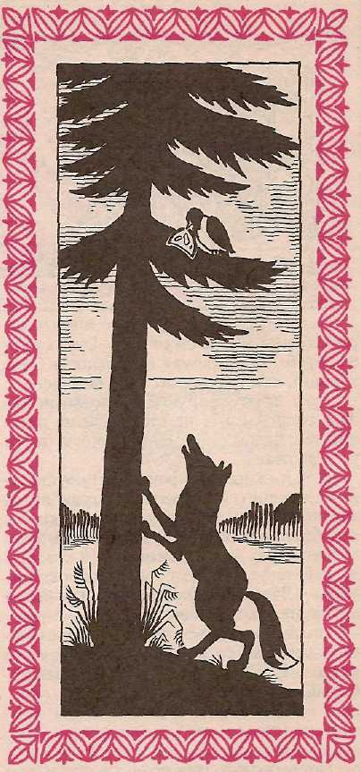
Возможен и обратный прием: внутри контура сохраняют естественную текстуру древесины, а выжигают или окрашивают поле вокруг выжженного контура.
Получение тоновых изображений - более сложный, но и значительно более интересный вид выжигания. Это по существу, рисование, только не карандашом, а электровыжигателем, и умение рисовать – непременное условие успеха.
Различной интенсивности тона в этих рисунках можно достичь несколькими способами. При безотрывном движении наконечника – за счет скорости его перемещения по доске, изменения наклона металлической петли относительно выжигаемой поверхности, усиления или ослабления нажима петли и регулирования ее накала.
Все это применимо и к выжиганию точками и штриховкой. Для получения светлых мест касание доски электровыжигателем должно быть более коротким и легким, промежутки между штрихами или точками увеличены, а накал металлической петли ослаблен. Темные участки рисунка получают при более продолжительном касании поверхности наконечником, сокращении промежутков между точками и штрихами, а также за счет усиления накала электровыжигателя. При касании доски концом наконечника линия или точка становится тоньше, но интенсивнее. При более плоском касании – шире и светлее.
На интенсивность тона при выжигании влияют также текстура дерева, направление волокон и твердость древесины, что необходимо обязательно учитывать.
При выжигании необходимо соблюдать следующие правила техники безопасности:
- Включать электровыжигатель только с разрешения учителя.
Работать исправным прибором.
- При работе периодически проветривать помещение.
- Не следует наклоняться близко к месту выжигания.
- Не оставлять прибор включенным в сеть без присмотра.
- Оберегать руки и одежду от прикосновений раскаленного пера.
- При выжигании не нажимать сильно на перо. В конце линии перо необходимо резко отрывать от рисунка.
- Через 10-15 минут работы электровыжигатель отключать на 2-3 минуты из сети. Инструмент не класть на подставку, пока проволочка не остынет.
Лаковое покрытие придает выжженному изображению большую глубину и сочность. Для увеличения контрастности можно покрывать лаком только наиболее темные места рисунка.
Выжигание с покраской
Хороший результат получается при введении в выжигание цвета. Приемы покраски здесь могут быть самыми различными.
Очень простой и доступный прием – подкрашивание выжженного рисунка цветными карандашами с последующим закреплением цвета бесцветным лаком. В этом случае сохраняется текстура дерева. Штрих карандаша не должен быть виден, его наносят легко и растушевывают ваткой, лоскутком материи или концом плотно свернутой в трубочку бумаги – растушевки. Отсутствующий в наборе карандашный цвет составляют последовательной штриховкой несколькими цветными карандашами.
Лак, как правило, усиливает интенсивность сухой покраски, интенсивность
сухой покраски, но в то же время выявляет царапины и нерастушеванные следы
карандаша. Поэтому поверхность дощечки должна быть тщательно подготовлена, а карандашные штрихи – растушеваны. Подкрашивать можно и весь рисунок, и отдельные его элементы, оставляя часть изображения неокрашенной.
Кроме карандашей, цвет в выжигание можно вводить пастелью и цветными мелками, тщательно растушевывая штриховку, а для светлых пород дерева – слабо разведенной акварелью. Акварельную подкраску предварительно опробуется на обрезках того дерева, с которым работают, чтобы проверить, как поведет себя краска на текстуре данной древесины. Вместо акварели иногда пользуются разбавленной цветной гуашью.
В некоторых выпильных работах с выжиганием применяют и непрозрачные краски – гуашь, темперу, масло, - закрепляя их затем бесцветным лаком.
Лаки могут быть светлыми, почти бесцветными, и окрашенными в различные цвета. Лакирование производят в теплом, сухом, свободном от пыли помещении. Лакируемая поверхность должна быть чистой, сухой, хорошо отшлифованной и не охлажденной.
Покрытие поверхности спиртовыми лаками производится при помощи тампона из простой, негигроскопической ваты, смятой в плотный комок, смоченный лаком и обернутый в чистую мягкую полотняную или хлопчатобумажную тряпочку. Лак наносят на поверхность изделий по направлению волокон параллельными полосами, слегка перекрывающими друг друга. Поверхности, имеющие сложные криволинейные очертания или покрытые резьбой, лакируют при помощи мягкой кисточки тонкими слоями по направлению волокна древесины.
Покрытие изделий из древесины масляными лаками производится с помощью
мягких кистей. Лак наносится медленно, тонкими, нежирными слоями (всего до 5—6 слоев). Сушат изделия в помещениях, в которых нет пыли, или в шкафах. Кисти по окончании работы промывают в скипидаре и вытирают чистой тряпкой.
При лакировании должны соблюдаться следующие меры безопасности:
- При лакировании проветривать помещение.
- Не лакировать поверхности вблизи нагревательных приборов.
- Не нюхать лак во избежание отравления.
- Избегать попадания лака на открытые участки тела.
- После работы тщательно мыть руки с мылом.
Впрочем, темперу и масло лаком покрывать не обязательно. Все эти краски, представляющие собой непрозрачную пасту, закрывают текстуру дерева, и поэтому ими хорошо покрывать лишь небольшие участки поверхности между выжженными линиями, главным образом в контурном выжигании и в выжигании орнаментов.
Роспись
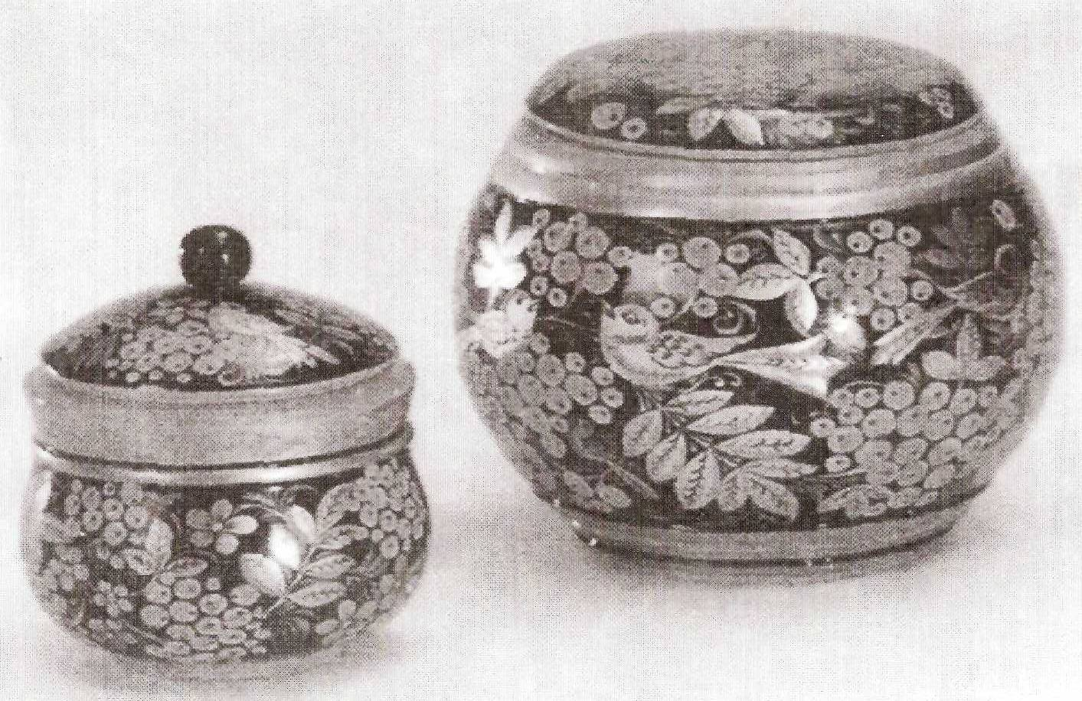
Художественная роспись изделий из дерева практиковалась мастерами народного творчества с самых древних времен. Яркими красочными рисунками расписывали деревянные короба, сундуки, коромысла, дуги, игрушки, посуду. Искусство это сохранилось до наших дней. Изделия хохломских, холуйских, семеновских и других мастеров широко известны во всем мире.
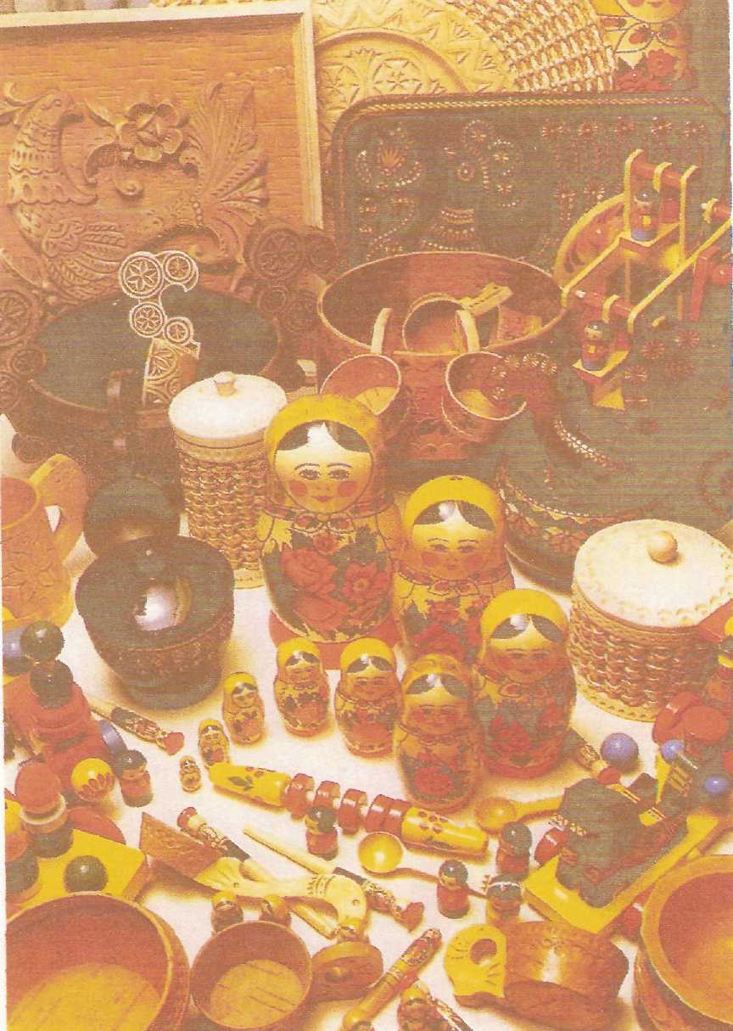
В выпильных работах цветочные сочетания, рисунки и орнаменты лучше применять на отдельных участках в виде декоративных пятен – небольших картин на фоне естественного дерева.
Изделия или детали можно расписывать, переводя контуры росписи с помощью кальки и шаблонов, а также без предварительной прорисовки. Зависит это от мастерства исполнителя.
Роспись на поделках из фанеры и дерева выполняют и в «чистом» виде, и в сочетании с контурным выжиганием.

Глава II. Роспись разделочной доски в сочетании с контурным выжиганием.
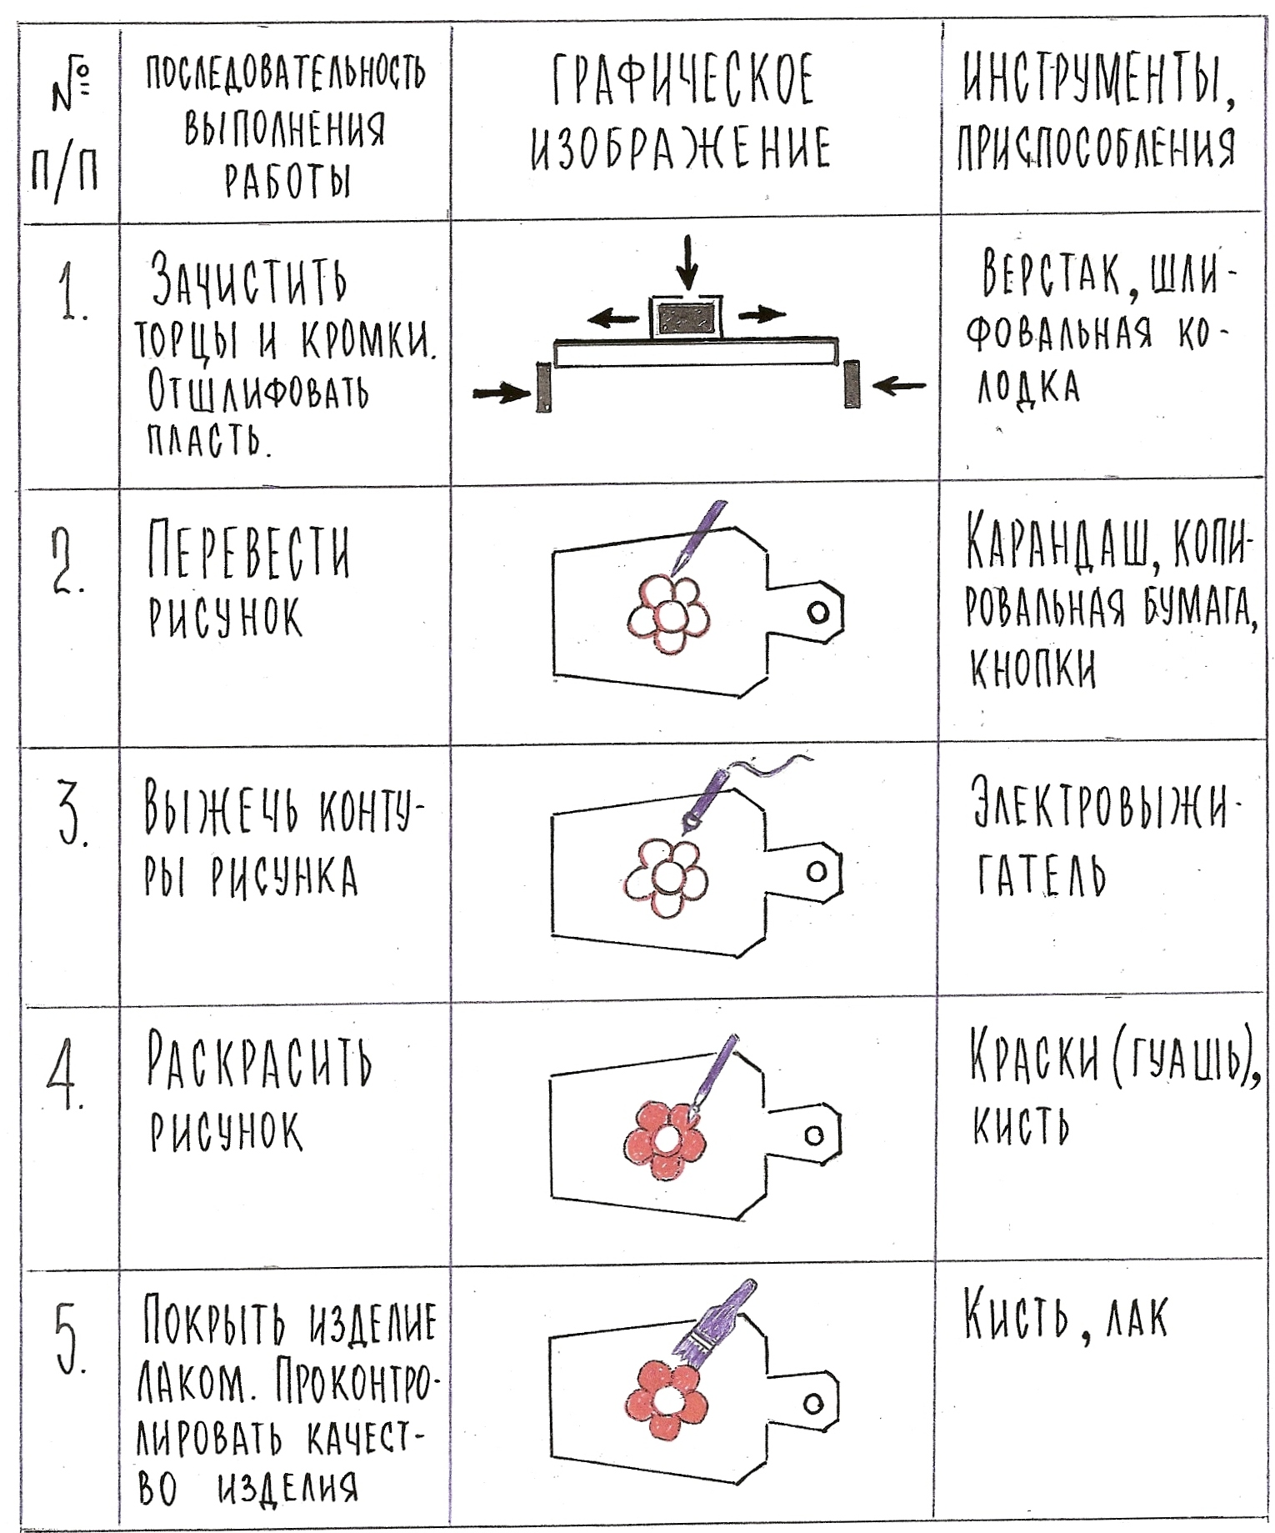
Технологическая карта.
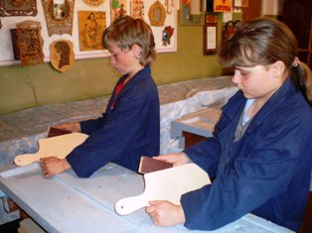

- Учащиеся берут свои разделочные доски, выполненные заранее,
и обрабатывают поверхность доски шлифовальной шкуркой.

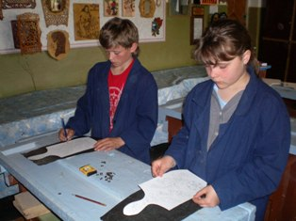

- Переводят рисунок на свое изделие.
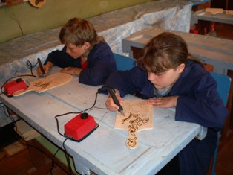

- Выполняют контурное выжигание.
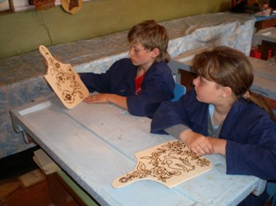

- Подготавливают краски, гуашь, кисти, воду.

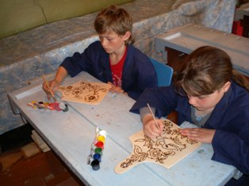

- Раскрашивают разделочные доски.
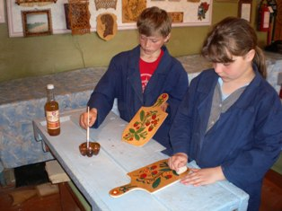

- Выполняют лакирование разделочных досок.
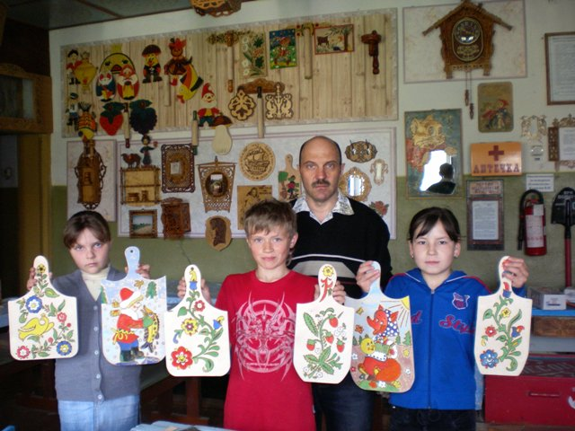

Список используемой литературы.
1. С. Ариарский. Сто удивительных поделок. Художественное выпиливание. - М.:
Детская литература, 2001.
2. В. Д. Симоненко. Технология. Учебник для 5 класса.- М.: Просвещение, 2001.
3. А. Ф. Семенов. Искусство художественного выжигания, ж. Сделай сам, №1,
2003.

